



***Adı: Türkçe Tarih***

***Soyadı: 3/F Çalışma Kağıdı ....../....../2018***

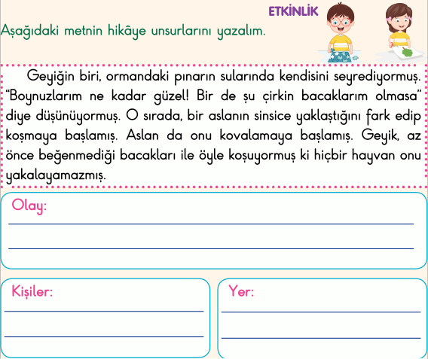

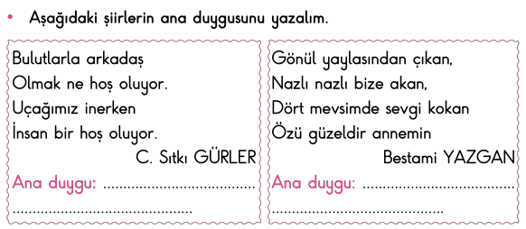

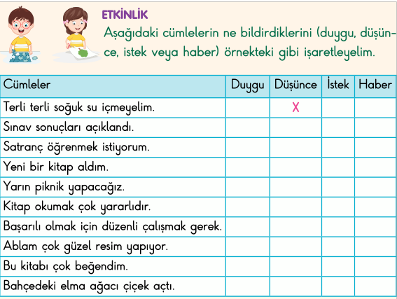

*FEN BİLİMLERİ*

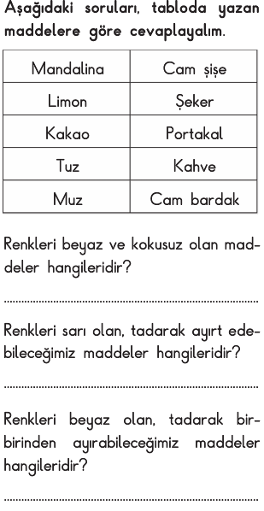

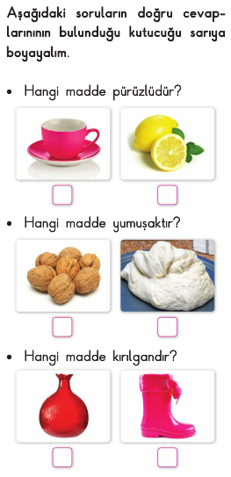

*Enes SERT*

*3/F Sınıfı Çalışmaları*

*Enes SERT*

*3/F Sınıfı Çalışmaları*

*Enes SERT*

*3/F Sınıfı Çalışmaları*

*Burnunda Tütmek*

*Ne demektir?*

***Adı: Fen -Hayat***

***Soyadı: 3/F Çalışma Kağıdı***

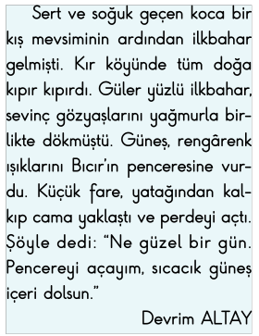

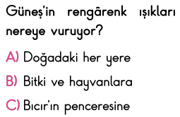

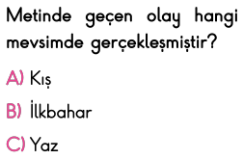

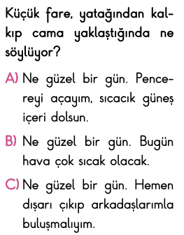

***--------------------------------------------------***

*Enes SERT*

*3/F Sınıfı Çalışmaları*

***Enes SERT***

***3/F Sınıfı Çalışmaları***

